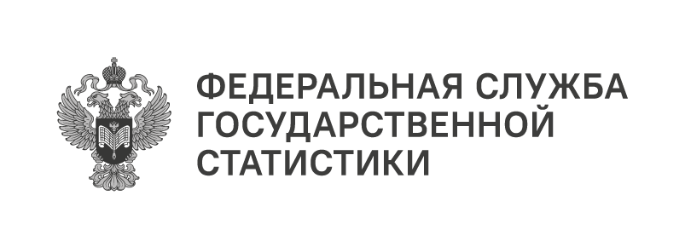
Пресс-служба Удмуртстата
Телефон: +7 (3412) 69-50-35
e-mail: 18.01.2@rosstat.gov.ru

Информационное сообщение для СМИ
5 июня 2026, Ижевск
ФИНАНСОВЫЕ ВЛОЖЕНИЯ ОРГАНИЗАЦИЙ
ЗА 1 КВАРТАЛ 2026 ГОДА

Организации Удмуртской Республики (кроме субъектов малого предпринимательства, бюджетных организаций, банков, страховых организаций
и негосударственных пенсионных фондов) инвестировали за 1 квартал 2026 года
в финансовые вложения свободные денежные средства на общую сумму 187 млрд рублей, из них 94% вложений — на срок до 1 года. При этом 77% были размещены в банковские вклады, 16% — предоставлены в виде займов. Общий остаток размещённых финансовых вложений на 1 апреля 2026 года составил 459 млрд рублей, в том числе долгосрочных — 367 млрд рублей.
Вместе с тем доход в 7 млрд рублей (60% доходов от финансовых инвестиций) был получен организациями в 1 квартале 2026 года от долгосрочных финансовых вложений
и 4 млрд рублей – от краткосрочных.
Лидерами по размещению свободных денежных средств стали организации с такими видами деятельности как «Добыча полезных ископаемых» (83 млрд рублей), «Обрабатывающие производства» (34 млрд рублей), «Торговля оптовая и розничная; ремонт автотранспортных средств и мотоциклов» (17 млрд рублей).

